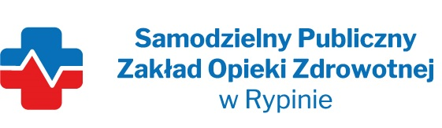

REGON: 910858394 NIP: 8921296985
Nasz znak: SP ZOZ/ZP/TP - 14/2022
Nasza data: 11.10.2022 r.
Numer ogłoszenia : 00384519/01 z dnia 10.10.2022 r.
Termin składania ofert: 19.10.2022 r. godzina 10.00

Wykonawcy - Dostawcy
postępowania przetargowego
ZP/PN- 14/2022

Samodzielny Publiczny Zakład Opieki Zdrowotnej w Rypinie uprzejmie informuje, że w dniu 11.10.2022 r. wpłynęło zapytanie dotyczące postępowania przetargowego, oznaczonego numerem ZP/TP - 14/2022 pn. „Dostaw środków dezynfekcyjnych z podziałem na 10 pakietów”
Pytania
Dotyczy SWZ, Rozdz. VII, pkt.1.2 - Czy Zamawiający dopuści do udziału Wykonawcę, który nie posiada koncesji na prowadzenie hurtowni farmaceutycznej, w przypadku zaoferowania wyłącznie wyrobów medycznych, na których sprzedaż nie jest wymagana koncesja?
ODPOWIEDŹ: TAK, zamawiający wyraża zgodę na złożenie oferty przez Wykonawcę, który nie posiada koncesji na prowadzenie hurtowni farmaceutycznej, gdy do sprzedaży swoich produktów nie jest tak wymagana .

